Lista de Trigonometria – Arcos e Ângulos – Parte 01

1. Complete a tabela.
GRAUS | RADIANOS | GRAUS | RADIANOS
0º |  | 180º
30º |  | 210º
45º |  | 225º
60º |  | 240º
90º |  | 270º
120º |  | 300º
135º |  | 315º
150º |  | 360º

2. Expresse em graus: a) 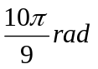 b) 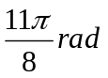 c) 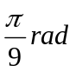 d) 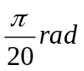 e) 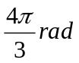

3. Determine em radianos a medida do ângulo formado pelos ponteiros de um relógio às 4 horas.

4. (UFRGS) Se o ponteiro menor de um relógio percorre um arco de 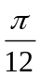 radianos, que arco ponteiro maior percorre?

5. (UNICAMP) Um relógio foi acertado exatamente ao meio-dia. Determine as horas e os minutos que estará marcando esse relógio após o ponteiro menor ter percorrido um ângulo de 42º.

6. (CEFET–MG) Qual a medida, em graus, do menor ângulo central formado pelos ponteiros de um relógio que está marcando 9h 30min?

7. (PUC) Um relógio foi acertado exatamente às 6h. Que horas o relógio estará marcando após o ponteiro menor (das horas) ter percorrido um ângulo de 72º?

8. (CESGRANRIO) Um mecanismo liga o velocímetro (marcador de velocidade) a uma das rodas dianteiras de um automóvel, de tal maneira que, quando essa roda gira 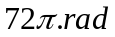, uma engrenagem que compõe o velocímetro gira 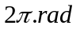. Quando a roda gira 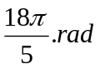, essa engrenagem gira quantos graus?

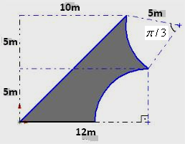
9. Um engenheiro civil precisa fazer uma planilha de custos para uma obra e um dos itens a ser resolvido é quantos metros de cerca de arame farpado devem ser comprados para cercar o terreno. Sabe-se que o terreno tem a geometria da figura. O preço por metro de cerca é de R$ 3,00. Quanto será gasto nessa cerca?
Dados: 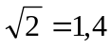, 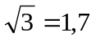, 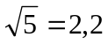 e 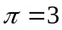.

10. Determine.

a) o comprimento de um arco de circunferência (em cm), sabendo que ela tem 12cm de raio e o ângulo central correspondente mede 20°.
b) o ângulo central (em radianos) correspondente a um arco de 15cm de comprimento, sabendo que ela tem raio de 20cm.
c) a medida do raio de uma circunferência (em cm), sabendo que nela um ângulo central de 15° corresponde a um arco de 30cm.

11. A roda dianteira de uma bicicleta tem 40cm de raio. Quantos metros ela percorre ao dar 5.000 voltas? Quantas voltas ela deve dar para percorrer 9420m?
12. As rodas de um automóvel têm 70cm de diâmetro. Determine o número de voltas efetuadas pelas rodas quando o automóvel percorre 9.891 km. Adote 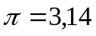.

13. Obtenha as menores determinações não negativas dos arcos.
a) 1300º b) 1440º c) 170º d) 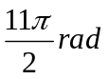 e) 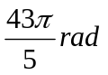 f) – 1200º

14. Dê as expressões gerais dos arcos côngruos a:
a) 1700º b) – 700º c) 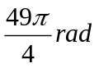 d) 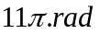 e) 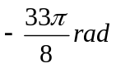
15. Marque um “X” nos pares que representam arcos côngruos.

( ) 740º e 1460º ( ) 400º e 940º ( ) 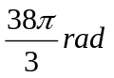e 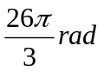 ( ) 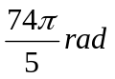e 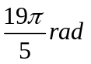

16. Determine os valores de:

a) 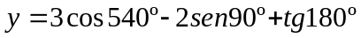 b)

17. Determine os valores máximos e mínimos das expressões:

a) 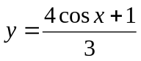 b) 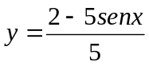 c) 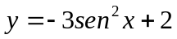

18. Que valores de m satisfarão a ambas as condições: 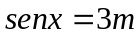 e 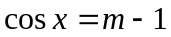.

19. (F. M. Triângulo Mineiro – MG) Se 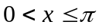 e 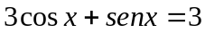, pode-se afirmar que:

( ) 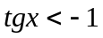 ( ) 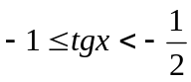 ( ) 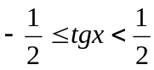 ( ) 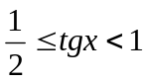

20. Relacione.

(a) 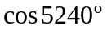 (b) 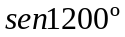 (c) 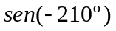 (d) 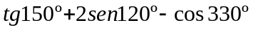
( )  ( ) 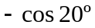 ( ) 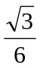 ( ) 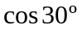

21. (UF-AL) A expressão 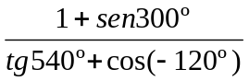 é igual a:
( ) 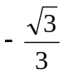 ( ) 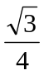 ( ) 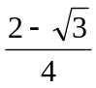 ( ) 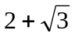 ( ) 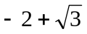

Lista de Trigonometria – Parte 02

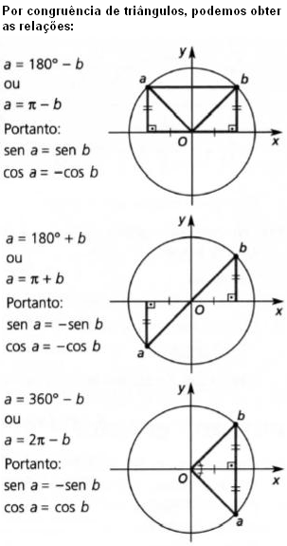
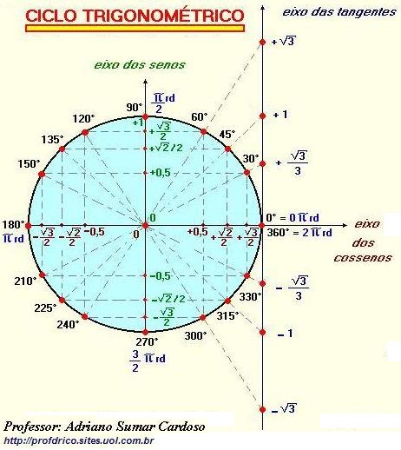
1. Observe as figuras.

a) Em que quadrante ocorre simultaneamente < 0 e < 0? _____

b) Em que quadrante ocorre simultaneamente > 0 e > 0? _____

c) Em que quadrante ocorre simultaneamente < 0 e > 0? _____

2. Utilize a figura como apoio e complete a tabela com os dados pedidos.

ARCO | 1ª DETERMINAÇÃO | QUADRANTE | SENO | COSSENO | TANGENTE
3000º
3105º
-2025º
-1395º
2460º
-1830º
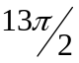
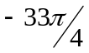
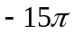
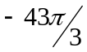
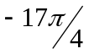
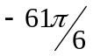
3. (FATEC-SP) Se x é um arco do 3º quadrante e 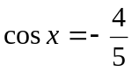, qual o valor de ? __________
4. (UNEB-BA) Se x pertence ao intervalo 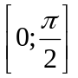e 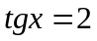, qual o valor de ? __________

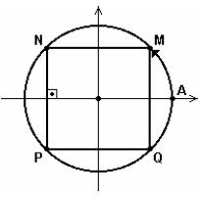
5. A figura MNPQ é um retângulo inscrito em um círculo. Se a medida do arco 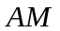 é 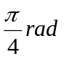, as medidas dos arcos AN e AP, em radianos, respectivamente, são:

a) 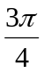 e 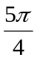 b) e 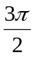 c) e 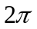 d)  e e) e 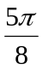

6. Um relógio circular está marcando exatamente 10horas e 30 minutos. Calcule o seno, o cosseno e a tangente do menor ângulo formado pelos ponteiros das horas e dos minutos desse relógio.

7. Encontre os valores de A, B e C nas expressões:

a) 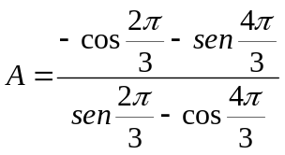

b) 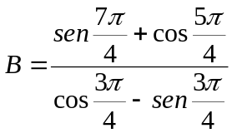

c) 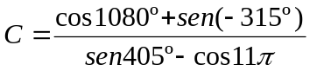

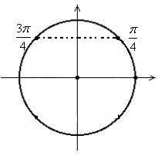
8. As expressões 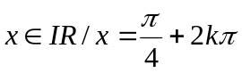 ou 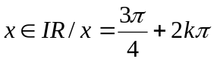, com 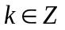 representam todos os arcos que têm seno igual a 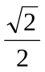. Escreva agora a expressão geral de x para que se tenha:

a) 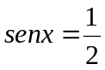

b) 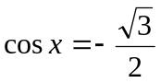

c) 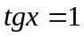

9. Se 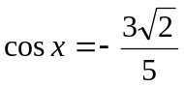 e 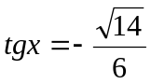, qual o valor de ?

10. Determine 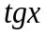 sabendo que 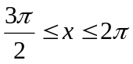 e 

